Empresa: BONNA NOITE
OU
MARECHAL

LEVANTAMENTO DE CUSTOS PARA IMPLANTAÇÃO DE UMA CASA DE REFEIÇÕES RÁPIDAS NOTURNA NA CAPITAL MORENA

Campo Grande-MS
JUN/2016

- Investimento Inicial
 | CONTADOR
Qte | DESCRIÇÃO | VALOR | TOTAL
 | ABERTURA FIRMA
 | ALVARÁS
 | ATENDIMENTO NO CAIXA
Qte | DESCRIÇÃO | VALOR | TOTAL
 | BALÇÃO E GAVETA PARA CAIXA
 | COMPUTADOR
 | COZINHA
Qte | DESCRIÇÃO | VALOR | TOTAL
 | FREEZER
 | FREEZER
 | FREEZER
 | GELADEIRA
 | FOGÃO INDUSTRIAL
 | MESA
 | INSTALAÇÃO DO GAS INDUSTRIAL
 | CHAPA
 | JANELA
 | BLINDEX
 | PRATELEIRA PARA PRODUTOS
 | CÂMARA FRIA - FUTURAMENTE
 | BANHEIROS
Qte | DESCRIÇÃO | VALOR | TOTAL
 | MASCULINO
 | ESPELHO
 | VASO PARA HOMEM
 | PIA
 | FEMININO
 | ESPELHO
 | PIA
 | VASO SANITÁRIO PADRÃO
 | CHURRASQUEIRA
Qte | DESCRIÇÃO | VALOR | TOTAL
 | BALCÃO
 | PIA
 | LOCAL P/ GUARDAR CARVÃO
 | MESA OU BALCÃO
 | REFORMA E PINTURA
Qte | DESCRIÇÃO | VALOR | TOTAL
 | COBERTURA FRENTE
 | PISO
 | FACHADA
 | REFLETOR
 | DISPLAY DE LED-futuramente
 | CONSTRUIR CHURRASQUEIRA
 | CONSTRUIR CASA P/ GAS INDUSTRIAL
 | MOVÉIS
Qte | DESCRIÇÃO | VALOR | TOTAL
 | TVS DE LCD
 | AR CONDICIONADOS-FUTURAMENTE
 | JOGO DE MESA C/ 4 CAD - MADEIRA
 | JOGO DE MESA C/ 4 CAD - PLÁSTICO
 | PANELAS E LOUÇAS
Qte | DESCRIÇÃO | VALOR | TOTAL
 | COPOS
 | BALDINHOS DE GELO
 | DECORAÇÃO
 | TALHERES
 | TOALHAS
 | SALEIRO PARA MESA
 | CAMISINHAS CERVEJA
 | ESTOQUE BEBIDAS
Qte | DESCRIÇÃO | VALOR | TOTAL
 | CERVEJAS
 | CX CERVEJA 600 ml - SKOL
 | CX CERVEJA 600 ml – BHAMMA
 | CX CERVEJA 600 ml – ANTARCTICA
 | CX CERVEJA 600 ml - BUDWEISER
 | CAIPIRINHAS
 | VODCA PARA CAIPIRINHA
 | PINGA PARA CAIPIRINHA
 | REFRIGERANTES
 | COCA-COLA
 | GUARANA ANTARCTICA
 | ICE
 | ÁGUA MINERAL COM GÁS
 | ÁGUA MINERAL SEM GÁS
 | POLPA FRUTAS PARA SUCOS
 | ENERGÉTICO
 | PEPSI
 | SODA LIMONADA
 | ÁGUA TÓNICA
 | SUCOS – POLPA
 | LIMÃO c/ Água ou Leite
 | LARANJA c/ Água ou Leite
 | ABACAXI c/ Água ou Leite
 | MORANGO c/ Água ou Leite
 | ESTOQUE INGREDIENTES ESPETOS
Qte | DESCRIÇÃO | VALOR | TOTAL
 | DIVULGAÇÃO
Qte | DESCRIÇÃO | VALOR | TOTAL
 | PANFLETAGEM E DIVULGAÇÃO RÁDIO
 | CUPOM DE DESCONTOS
 | GASTOS COM A INAUGURAÇÃO
 | UNIFORME FUNCIONÁRIOS
Qte | DESCRIÇÃO | VALOR | TOTAL
 | CAMISETA
 | AVENTAL
 | BONÉS
 | TOUCAS
 | FOLHA DE FUNCIONÁRIOS
Qte | DESCRIÇÃO | VALOR | TOTAL
 | CHURRASQUEIRO
 | ATENDENTE
 | ATENDENTE
 | ATENDENTE
 | COZINHEIRA
 | COZINHEIRA
 | FAXINEIRA

 | OUTRAS DESPESAS
Qte | DESCRIÇÃO | VALOR | TOTAL
 | CONTADOR
 | ALUGUEL/IPTU
 | IMPOSTOS NO MÊS
 | DESCARTAVEIS (GUARDANAPO, PAPEL HIGIÊNICO, COPO…)
 | ENERGIA ELÉTRICA
 | ÁGUA
 | GÁS INDUSTRIAL COZINHA
 | GASOLINA
 | VALE TRANSPORTE
 | ALUGUEL MÁQUINA CRÉDITO/DÉBITO

 | CARDAPIO
Qte | DESCRIÇÃO | VALOR | TOTAL
 | CONFECÇÃO DO CÁRDAPIO
 | COMANDA
 | NUMERAÇÃO DAS MESAS

 | OUTRAS DESPESAS
Qte | DESCRIÇÃO | VALOR | TOTAL
 | TOTAL DO INVESTIMENTO INICIAL

PETISCOS:
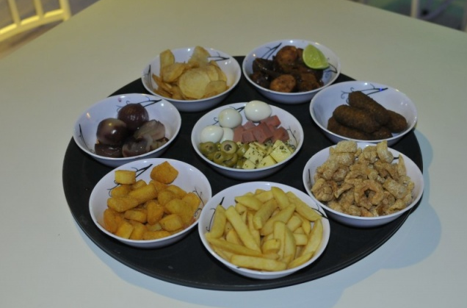

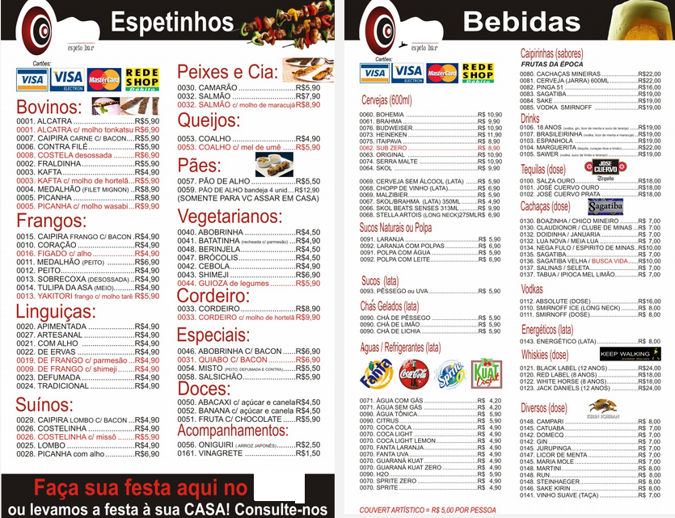

CÂMARA FRIA PARA AS BEBIDAS:

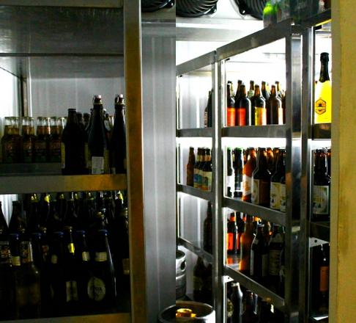

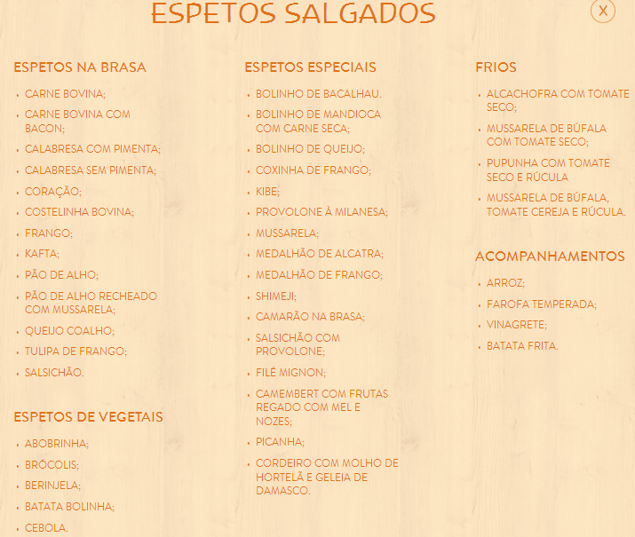

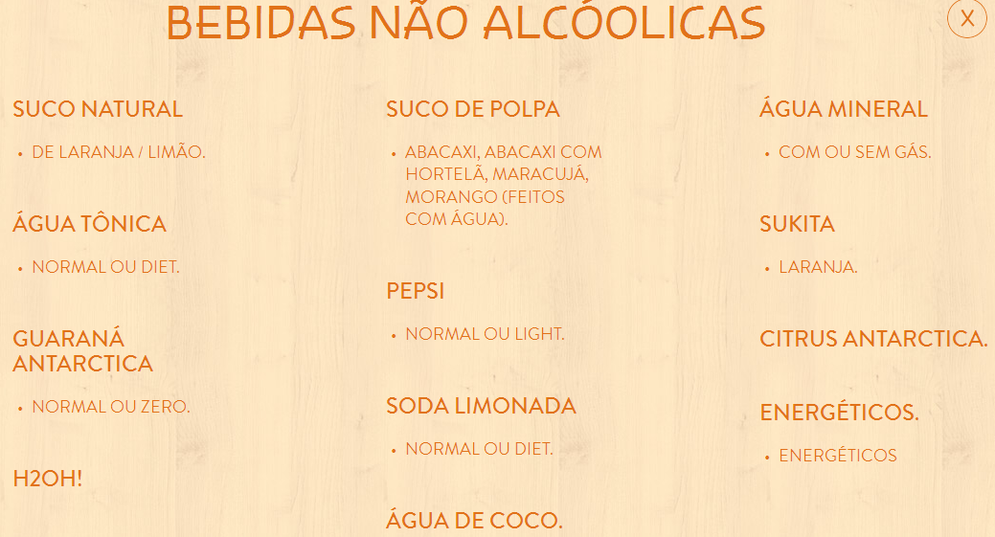

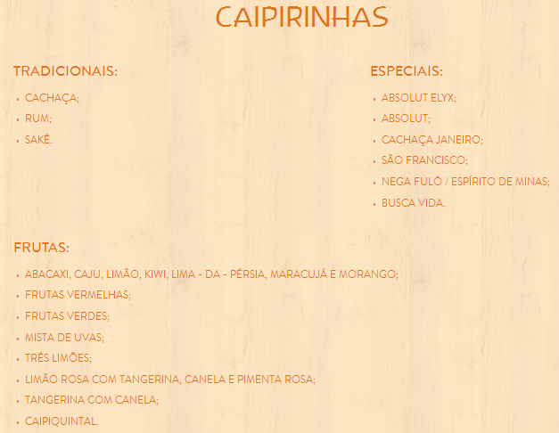

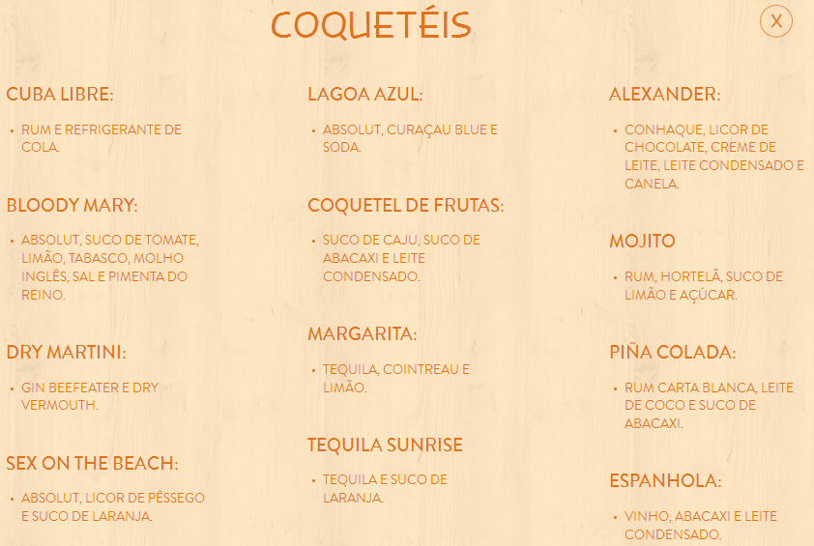
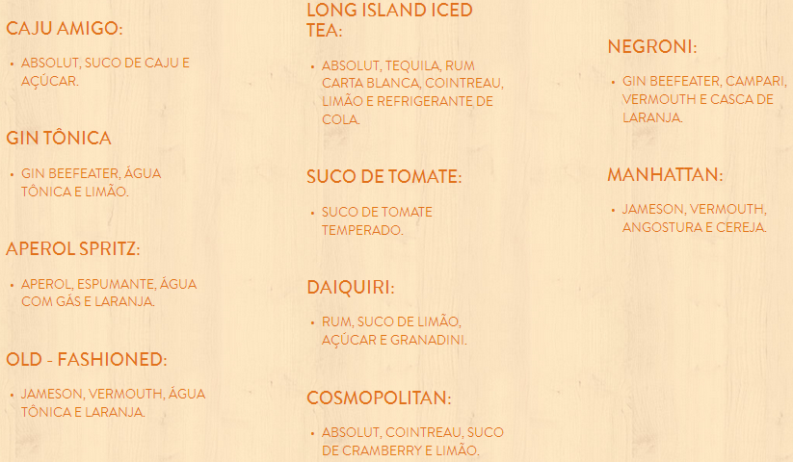

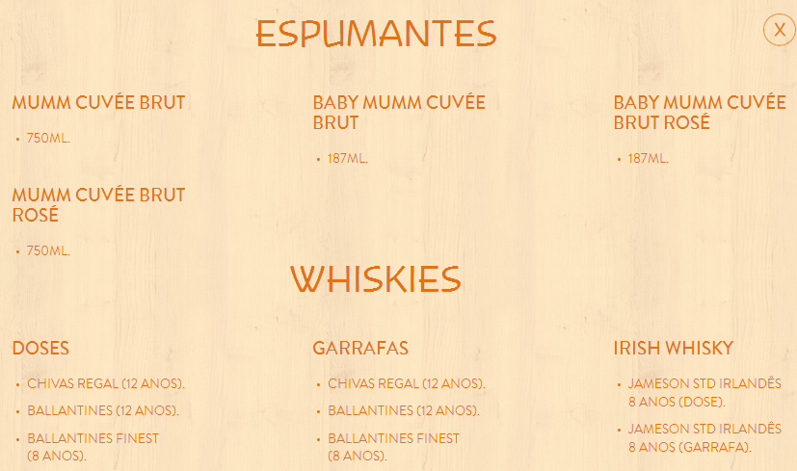

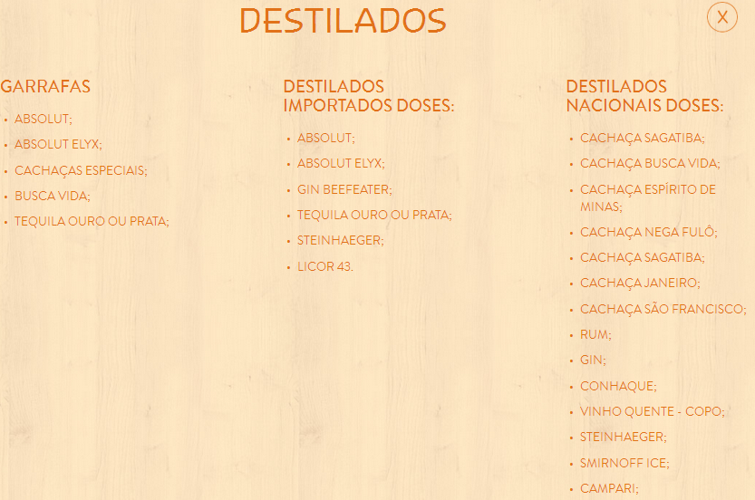
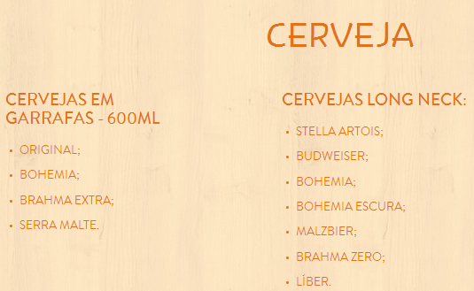

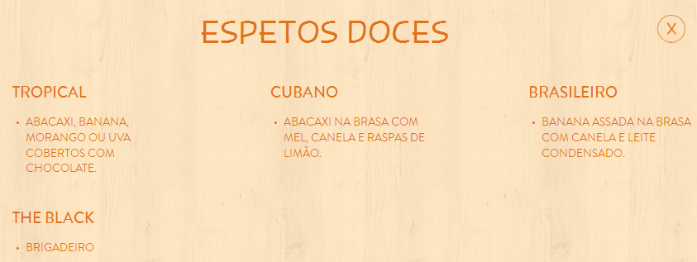

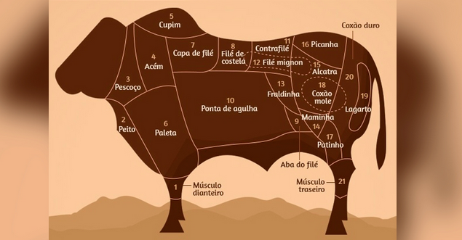

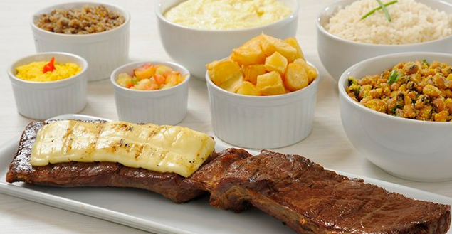

Veja dicas para deixar a carne do churrasco supermacia
O boi permite 21 tipos de cortes entre os considerados de "primeira" e os de "segunda". Picanha, alcatra, contra-filé... os cortes nobres são campeões na hora de preparar um delicioso churrasco. Esses cortes são retirados dos quartos traseiros dos animais que, por serem menos usados na locomoção, possuem carnes mais suculentas e com textura macia.

Seguindo alguns truques você pode tornar as carnes tradicionais tão macias quanto as nobres.

Faça uma mistura de azeite e vinagre (de preferência branco). Coloque a carne a marinar durante algumas horas (no minimo 2 horas) nessa mistura.

Outra dica é deixar uma cebola cortada em pedaços grandes junto à carne de um dia para o outro.

Deixar a carne de molho na cerveja (de preferência escura). A proporção é de uma lata de cerveja para cada quilo de carne.

Já em relação ao refrigerante e o leite de mamão, é preciso seguir com precisão a quantidade e o tempo de contato com a carne. Do contrário, poderá se transformar em uma massa completamente sem consistência e sem gosto. E atente-se também ao tipo de carne. Para uma peça de um quilo, recomenda-se no máximo meia colher de leite de mamão e deixar descansar por no máximo uma hora antes de assar.

Já o refrigerante de coca, apenas 50 ml para meia hora de descanso da carne. Por fim, o suco do abacaxi, além de ótimo amaciante, deixa um gostinho bom e pode fazer parte do tempero.

